
Авдеева Алла Геннадьевна
Муниципальное бюджетное учреждение
дополнительного образования
"Центр внешкольной работы Промышленного
района города Ставрополя"
Педагог дополнительного образования

Методическая разработка
«Гибкость - как ценное физическое качество
воспитанника хореографического коллектива»

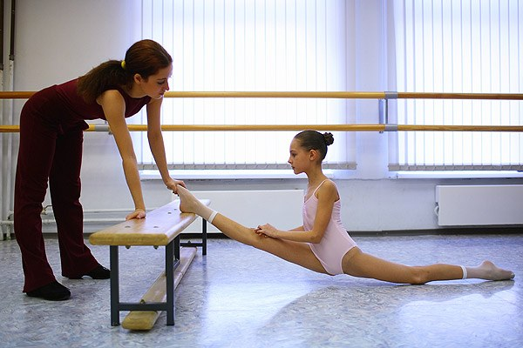

Введение
Хореографическое искусство всегда привлекало и будет привлекать внимание детей. Танец - это прекрасный вид искусства, в котором сочетается музыка и пластика движения, а также танец - это средство всестороннего и гармонического развития ребёнка.
Согласитесь, грациозный танец всегда завораживает и восхищает. Красивые и легкие танцевальные па танцора возможны только при наличии гибкости тела - она делает его послушным и готовым выполнять абсолютно любые движения, без зажатий и тяжести. Развивать гибкость, т. е. подвижность суставов, можно и нужно в различных частях тела: лучезапястный сустав, плечевой пояс, тазобедренный сустав и т. д. Многие ассоциируют гибкость со способностью сесть на шпагат. Но это совсем не так. Гибкостью называется способность суставов совершать определенные движения максимально возможной для их амплитуды. Это качество в первую очередь зависит от эластичности примыкающих к суставам мышц и связок. Если мышцы и окружающие их ткани обладают высокой степенью эластичности, соответствующие им суставы способны совершать движения максимальной амплитуды. Если мышцы закрепощены, амплитуда движения уменьшается.

В чем же преимущества высокой гибкости тела?
- Она придает танцевальным движениям плавность, легкость, эффектность и красоту.
- Она позволяет беспрепятственно совершать различные «широкие» движения, вызывая изумление у зрителей.
- Обучение хореографии происходит быстрее и легче, ведь гибкое тело приобретает двигательный навык.
Уделять значительное внимание растяжке необходимо с самых ранних лет. Когда костная система еще окончательно не сформирована, не завершено окостенение позвоночника, грудной клетки, таза, конечностей. Суставы и мышцы, в этом возрасте, более мягкие и податливые и растянуть ребенка легче, чем в более позднем возрасте, главное следить за правильным исполнением всех движений. Но существуют и некоторые сложности в работе над растяжкой с маленькими детьми, т.к. она связана с болевыми ощущениями. Поэтому я рекомендую проводить растяжку в форме игры, соревнования, придумывать какие-то образы и обязательно работать под музыку-это настраивает на рабочий лад, увлекает и помогает забыть о неприятных ощущениях. Растягивать детей младшего школьного возраста лучше в партере, так легче следить за правильностью выполнения упражнений и педагогу, и самим детям.
Но не следует пренебрегать занятиями растяжкой в среднем и старшем школьном возрасте. Наоборот следует продолжать регулярно заниматься, усложняя упражнения, для поддержания хорошей танцевальной формы.
Для повышения гибкости тела необходима растяжка и укрепление мышц и связок, что осуществляется с помощью системы определенных упражнений.
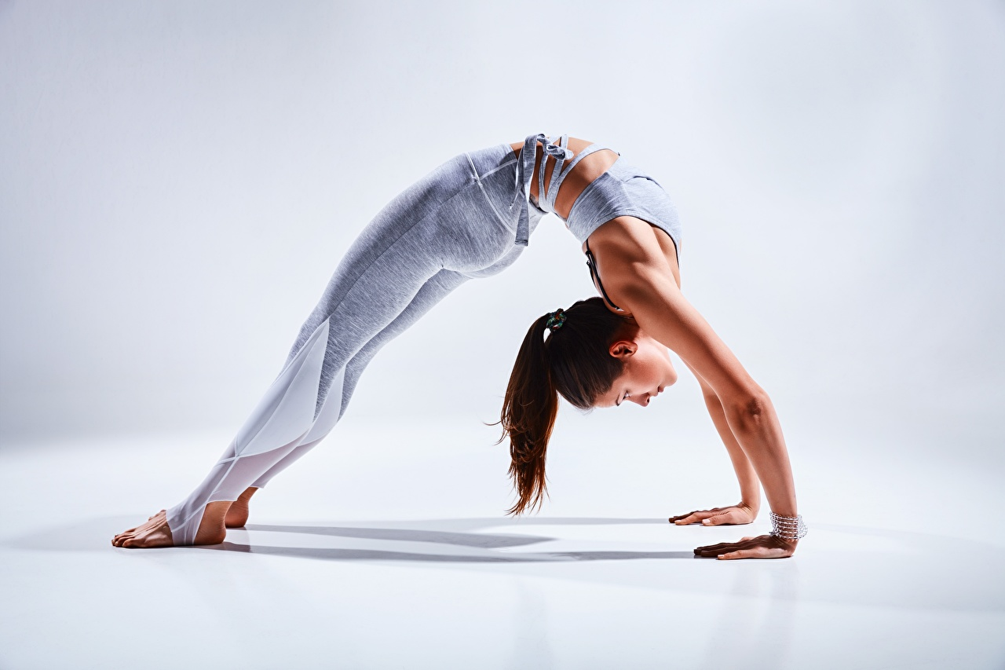
Гибкость как ценное физическое
качество
Одним из самых ценных двигательных качеств танцора является гибкость. Термин «гибкость» более применяем, если иметь ввиду суммарную подвижность в суставах всего тела, применительно к отдельным суставам правильно использовать термин «подвижность».
Для воспитанника хореографического коллектива важность такого физического качества как гибкость состоит в том, что тело танцора становится инструментом, посредством которого происходит его общение со зрителем и недооценивать его, этот инструментарий просто непрофессионально. Очень важно, чтобы эмоции танцора совпали точно и вовремя с движением, пластика и характер танца должны быть естественными и убедительными, движения точными и выверенными и именно поэтому исполнителю максимально развить своё тело, свой инструмент воздействия на зрителя.
С точки зрения морфункциональных свойств опорно-двигательного аппарата различают следующие формы гибкости:
- Активную, пассивную, смешанную;
- Общую и специальную;
- Динамическую и статическую.
Общая гибкость - высокая подвижность во всех суставах опорно-двигательного аппарата.
Специальная гибкость - амплитуда движений проявляется при выполнении конкретного двигательного действия.
Активная гибкость - движения с большой амплитудой за счёт мышечных усилий, т.е. проявление гибкости, происходит без посторонней помощи, самостоятельно.
Пассивная гибкость - выполнение движений под действием внешних растягивающих сил (усилий партнёра, внешнего отягощения, тренажёров). Величина пассивной гибкости всегда больше активной. Разница между пассивной и активной гибкостью называют «запасом гибкости». Под влиянием утомления активная гибкость уменьшается за счёт снижения способности мышц к полному расслаблению, а пассивная увеличивается
Статическая гибкость - подвижность, проявляемая в позах в неподвижном положении тела.
Динамическая гибкость - подвижность опорно-двигательного аппарата, проявляемая в движении.

Развитие гибкости
Гибкость является важной составляющей подтянутого, здорового тела, без неё любой танец был бы и невозможен сам по себе. Именно поэтому все танцы предусматривают большой блок упражнений, развивающих гибкость.
Упражнения, направленные на развитие гибкости, основаны на выполнении разнообразных движений: сгибания-разгибания, наклонов и поворотов, вращении` и махов. Комплексы таких упражнений могут выполняться самостоятельно или с партнером, с различными отягощениями или простейшими тренировочными приспособлениями: утяжелителями, накладками, у гимнастической стенки, а также с гимнастическими палками. Посредством целенаправленного выполнения специальных комплексов упражнений можно достичь гораздо большей гибкости, чем требуется в процессе профессиональных действий. Этим создается «запас гибкости». Если такого запаса нет и имеющийся уровень подвижности в суставах используется «до предела», то трудно достигнуть максимальной точности, силы, скорости и экономности движений
Гибкость зависит и от растяжимости мышц. Как и все упругие тела, мышцы обладают значительной растяжимостью, а после прекращения действия растягивающей силы мышца восстанавливает свою первоначальную длину. Особенностью мышц является непостоянство их растяжимости: в отличие от других упругих тел растяжимость их может изменяться (увеличиваться). На этом основана тренировка растяжимости мышц.
В большинстве случаев занятия танцами начинается с разминки, в том числе нескольких упражнений на растяжку. Танцоры должны стремиться к достижению максимального диапазона движения для всех основных групп мышц. Чем больше диапазон движения, тем больше возможностей открывается в танце и тем меньше усилий нужно прилагать к уже изученным сложным движениям.
Перед началом выполнения упражнений на гибкость необходима разминка для разогревания организма и улучшения кровоснабжения мышц. Растяжка, обычно, входит в разминочную и заключительную части занятий, но она обязательно проводится после разогревающих упражнений. Начинать растягивание рекомендуется пассивной и статической растяжкой, после чего переходить к динамической, активной или изометрической, а заканчивать в обратной последовательности.
Методы развития гибкости
Для развития подвижности в суставах используют четыре основных метода:
Метод медленных движений.
Упражнения характеризуются относительно небольшой амплитудой движений. Выполняются они за счёт активного сокращения мышц, участвующих в данном движении. К ним относятся медленные наклоны, прогибы, повороты, отведения и приведения конечностей. Данные упражнения являются не слишком прогрессивными для развития гибкости, поэтому используются больше как подводящие к более сложным. Главное преимущество этого метода над другими в том, что риск получить травму сведён к минимуму. Многие хорошо знакомы с этими упражнениями, т.к. они составляют основу утренней физической зарядки. Эффективность данных движений можно повысить, если выполнять их с небольшими отягощениями в пределах 2-3 килограммов.
Метод маховых движений.
Упражнения выполняются с большой амплитудой за счёт использования в первой «разгонной» фазе силы мышц. Во второй «пассивной» фазе мышцы расслабляются, и движение продолжается за счёт инерции. Амплитуда, достигаемая при маховых движениях, уступает лишь амплитуде принудительного растяжения. Используя дополнительные отягощения до 1 кг, можно несколько повысить эффективность упражнений.
Метод пружинистых движений.
Характеризуется серийным выполнением однотипного движения с неполной и полной амплитудой. Характерным примером являются пружинистые наклоны вперёд, когда спортсмен из положения стоя наклоняется вперёд и, совершая плавные покачивания, пытается достать ладонями пола. Амплитуды движений, достигаемые при использовании этого метода, уступают аналогичным при использовании принудительного растяжения и маховых движений. При этом травмоопасность пружинистых движений значительно ниже, чем маховых.
Метод принудительного растяжения.
Это метод, при котором достигается максимальная амплитуда движения. Все упражнения на гибкость, которые выполняются под действием внешних факторов, таких, как давление собственной массы тела, сила мышц, помощь партнёра, использование утяжелителей и блочных устройств, относятся к этому методу. Эффективность принудительного растяжения увеличивается, если в процессе тренировки постепенно наращивать силу внешнего воздействия.
Все вышеперечисленные методы являются полностью автономными, т.е. допускается применение каждого метода в отдельности. Но самая рациональная методика состоит в комплексном подходе, который представляет комбинацию всех 4-х методов, результатом применения которого будет высокая подвижность в суставах, умноженная на силу, быстроту и выносливость. Развивая подвижность в любом суставе, важно чётко знать, с каким типом сустава вы имеете дело, и не пытаться добиться подвижности шарового сустава от блоковидного, ведь функциональные возможности суставов обусловлены самой природой.
Факторы, влияющие на развитие гибкости.
Влияние различных факторов на развитие гибкости неодинаково. Индивидуальное строение суставно-мышечного аппарата является важным, но не единственным фактором для достижения высоких результатов в развитии гибкости.
Нервно-мышечная система.
Как известно, мышцами управляет нервная система. Движение в суставах осуществляется за счёт мышц, которые под действием нервных импульсов изменяют свою длину. Поэтому, от того, на сколько чётко нервная система координирует процессы возбуждения и торможения, протекающие в мышцах, и будет зависеть гибкость. Занимаясь упражнениями на развитие гибкости, т. е. развивая силу мышц (синергисты) и способность их удлиняться (антагонисты), мы тем самым заставляем их адаптироваться к новым условиям работы, и подготавливаем нервно-мышечную систему к более высоким амплитудам движения.
Пол.
Наверное, никто не будет спорить о том, что женщины превосходят по гибкости мужчин. Это зависит, прежде всего, от особенностей строения женского скелета, малой массы и силы мышц, а вследствие этого большей их податливостью к растяжению. Установлено, что у женщин гибкость примерно на 10% выше, чем у мужчин. Интересно, что в раннем детском возрасте у мальчиков и девочек гибкость находится практически на одном уровне, главным образом потому, что их мышцы имеют примерно одинаковое развитие. Максимальный прирост гибкости у девочек наблюдается в период 9-12 лет, у мальчиков 10-13 лет.
Возраст.
Наиболее благоприятный возраст для развития подвижности в суставах продолжается где-то до 15-16 лет. Это значит, что именно в этот период наблюдается её максимальный прирост, а вовсе не то, что после 16 лет развить гибкость уже не удастся. Подвижность в суставах, как и любое другое физическое качество, можно начать развивать в любом возрасте и достичь при этом неплохих результатов. Важно помнить только одно, что гибкость, как ни какое другое физическое качество теснейшим образом связана с возрастом! Поэтому, чем раньше начать её развивать, тем больших результатов можно достичь.

Основные упражнения на растяжку
Упражнения для развития подвижности голеностопного сустава и эластичности мышц голени и стопы.
Стопа является опорой тела человека и выполняет рессорные функции и функции регулятора равновесия, способствует отталкиванию при прыжке. А в классическом танце играет еще и не малую эстетическую роль, создавая своим вытянутым подъемом в сочетании с натянутой ногой законченную линию в рисунке танца.
Подъем стопы - это изгиб стопы вместе с пальцами. Форма подъема зависит от строения стопы и эластичности ее связок. Различают 3 формы подъема: высокий подъем, средний и маленький. Но, даже имея от природы маленький плоский подъем, с помощью определенных упражнений можно придать ему правильную красивую форму и выработать силу стопы.
- Растяжка на подъем
Исходное положение: сесть на колени, пятки вместе, спина ровная, руки опущены вниз.
- Поднимаем колени, перекатываясь на подъемы. Руки упираются в пол ладонями около бедер, спину постараться держать прямо.
- Фиксируем данное положение. Растягиваем подъем.
- Передвигаем ладони назад, за стопы. Колени прижать к груди. Опора на пальцы. Разрабатывается подвижность пальцев на стопе.
- Опускаем колени вниз, принимаем исходное положение. Первые пола касаются, подъемы, а потом колени.
Растяжка подъемов очень важна в формировании стоп, поэтому важно проследить за пятками, которые должны быть вместе на протяжении всего упражнения.
2. Работа стопами.
Исходное положение: сесть на пол. Ноги вперед. Стопы и колени сильно вытянуты. Спина ровная. Руки вытянуты в сторону, кисти на себя.
- сохраняя натянутость колен и подъемов, сильно сокращаем пальцы стоп.
- сохраняя натянутость колен, сокращаем подъемы на себя. Пальцы ног и подъемы сильно тянутся к себе, растягиваем ахилл и икроножную мышцу.
- сохраняя натянутость колен и сокращенные подъемы, загибаем пальцы ног, тянемся ими к пяткам.
- сохраняя положение загнутых пальцев, вытягиваем подъемы.
Натянутость колен и прямая спина сохраняется на протяжении всего упражнения. Вырабатывается сила всей ноги, эластичность связок, сила спины.
Упражнения на развитие выворотности
Выворотность ног – это способность развернуть ноги (бедра, голени и стопы) в положение наружу. Выворотное положение ног во время танца обеспечивает ребенку возможность свободного выполнения движений. Сочетание природной и выработанной на занятиях выворотности ног с легким шагом превращает танец в пленительное зрелище. Выворотность ног позволяет совершенствовать технику.
Выворотность ног зависит от 2 важных факторов: от строения тазобедренного сустава и от связок коленного сустава. Формирование голени и стопы у детей обычно заканчивается к 12 годам. К этому времени носки стоп у ребенка оказываются повернутыми либо наружу, либо внутрь («косолапее»). Причем иногда при хорошей выворотности в бедрах встречается плохая выворотность в коленном суставе и стопах и, наоборот, при хорошей выворотности в коленном суставе и стопах может быть плохая выворотность в бедрах.
- «Бабочка».
Исходное положение: сесть на пол, опора на руки сзади, стопы на полу, колени прижать к себе.
- Раскрываем колени в стороны, до пола и возвращаем в исходное положение несколько раз подряд (Имитируем полет бабочки, колени - это крылья)
2. «Лягушка»
Исходное положение: лежа на животе, ноги согнуты, колени разведены в стороны, стопы соединены вместе, полностью прижаться к полу. Руки согнуты в локтях, ладони упираются в пол около плеч.
– «лягушка просыпается» вытягиваем локти, поднимаем корпус, прогибаемся назад, голова тянется к бедрам.
- принимаем исходное положение «лягушка засыпает».
Упражнение помогает развить выворотность в бедрах и коленях, гибкость в спине. Образность мышления, выразительность.
Упражнение на растяжку нижней поверхности бедра и подколенных
Связок
1. «Шпагат»
Исходное положение: сесть на шпагат на правую ногу. Для начала руки лучше положить на бедро правой ноги, впоследствии для усложнения, руки соединяем в замок и поднимаем наверх. Бедра ровные. Наличие полного шпагата не обязательно. Достаточно принять исходное положение, по мере возможности и сильно вытянуть ноги. Колено левой ноги не должно касаться пола.
- корпус положить вперед, живот прижать к бедру правой ноги
- подъемы сильно потянуть на себя
- руками взяться за пальцы правой ноги и приподнять пятку вверх
Удерживать положение 8 счетов, затем проделать с другой ноги
2. «Перекаты в шпагате».
Исходное положение: сесть на шпагат на правую ногу. Корпус положить вперед, живот прижать к бедру правой ноги. Руками взяться за щиколотку правой ноги, локти отвести в сторону. Ноги вытянуты, спина прямая.
– сохраняя исходное положение, через левый бок перекатиться на спину. Локти согнуты в сторону, тянуться к полу. Лежа на спине сохранить положение шпагата.
– сохраняя положение тела, продолжаем перекат и через правый бок перекатываемся в исходное положение на шпагат на правой ноге.
Повторить упражнение, перекатываясь в другую сторону. Затем проделать тоже самое, с другой ноги. Упражнение выполнять не менее 8 раз.
При выполнении упражнения следить за ровностью бедер, натянутостью ног и прямой спиной.

Упражнения для развития подвижности в тазобедренном сустав
Хорошая подвижность в суставах позволяет танцовщику двигаться свободнее. Придает танцу широту, пластику и грацию.
1. «Проползание».
Исходное положение: лежа на полу на спине. Руки наверху. Корпус ноги и руки сильно вытянуты.
- ноги, раскрываясь, скользят по полу, проходят через поперечный шпагат и соединяются сзади
- ноги, раскрываясь, скользят по полу, проходят через поперечный шпагат и соединяются спереди. Принять исходное положение.
Выполняя это упражнение, следим за натянутостью ног и стараемся бедра не отрывать от пола. Упражнение очень хорошо развивает подвижность тазобедренных суставов и растяжку на поперечный шпагат.
2. «Развороты на шпагате».
Исходное положение: сидя на полу, ноги сильно вытянуты вперед, стопы развернуты. Спина прямая руки внизу. Бедра ровные. Ровно сидеть на двух ягодицах.
- левая нога скользит по полу, выполняя rond. Сесть на шпагат на правую ногу. Бедра остаются ровные. Спина прямая
– разворачивая ноги в тазобедренном суставе перейти на поперечный шпагат.
– разворачивая ноги в тазобедренном суставе перейти на шпагат на левую ногу. Проследить за ровностью двух бедер – правая нога скользит по полу, выполняя rond. Ноги соединяются спереди. Принять исходное положение.
Упражнение повторить не менее 8 раз. Затем проделать то же самое с другой ноги. Выполняя упражнение необходимо проследить за ровностью бедер, натянутостью ног и постараться не отрывать бедра от пола.

Упражнения для развития гибкости в спине и подвижности
позвоночника
Гибкость показатель пластичности тела будущего артиста, она придает танцу выразительность, способствуя тем самым созданию сценического образа.
Гибкость корпуса зависит от гибкости позвоночного столба. Степень же подвижности позвоночного столба определяется строением и состоянием позвоночных хрящей. Прогиб назад должен быть в области нижних грудных и верхних поясничных позвонков. Наклон корпуса вперед или вниз осуществляется благодаря растяжению межпозвоночных дисков, а также икроножных, подколенных, тазобедренных мышц и связок. Лучше всего начинать упражнения на развитие гибкости с «волн». Они наилучшим способом подготавливают спину к работе.
1. «Рыбка».
Исходное положение: лежа на животе, ноги вместе сильно вытянуты (как будто у нас не 2 ноги, а 1 рыбий хвост), руки согнуты, локти в потолок, ладони прижаты к полу около плеч.
– вытянуть локти, поднять верхнюю часть корпуса, как можно выше. Ноги сохраняют исходное положение. Затылок тянется к пяткам
– оторвать руки от пола, перевести их наверх, сильно напрягаем мышцы спины, усиливаем прогиб
– мягко возвращаемся в исходное положение.
Упражнение повторить не менее 8 раз. Упражнение укрепляет мышцы спины, развивает подвижность в грудном и плечевом отделе.
2. «Мостик»
Исходное положение: мост.
– сильно сгибаю колени и опускаю бедра вниз. Развивается подвижность в поясничном отделе
– сильно вытянуть колени, перенести вес тела на руки. Развивается подвижность в грудном отделе.

Гибкость в современно-эстрадных танцах
Современно-эстрадные танцы требуют особой гибкости уже на начальном этапе овладения базовой техникой, требуют специальной предварительной тренировки на увеличение подвижности тазобедренного сустава с помощью таких упражнений как поперечный и продольный шпагаты. Выполнение танцевальной композиции попросту невозможно без предварительных упражнений на растягивание.
Выполнение практически всех базовых упражнений невозможно без предварительной работы над гибкостью позвоночника, в особенности его поясничного отдела. Без предварительной работы над гибкостью невозможно и выполнение целого ряда прыжков и акробатических элементов. Следует отметить и необходимость подготовительных разогревающих упражнений, без которых вероятность травматизма (растяжения, воспаления и микроразрывов мышечной ткани) очень велика. Подготовка предполагает выполнение специальных теплопродуцирующих разминочных движений в начальной фазе тренировки, поскольку вслед за разминкой сразу следует выполнение танцевальных связок под музыкальное сопровождение, предполагающее выполнение движений в разных плоскостях на предельных амплитудах. В разминочные упражнения помимо бега и общеразогревающих упражнений обязательно должны быть включены серийно выполняемые упражнения с нарастанием амплитуды движения.
В годичном цикле соотношение работы, направленной на развитие активной и пассивной гибкости, изменяется: на ранних этапах преобладают средства развития пассивной гибкости, что создает основу для последующей работы над развитием активной гибкости; в дальнейшем увеличивается объем упражнений, способствующих развитию активной гибкости.
Одной из главных задач в методике физической подготовки квалифицированных танцоров является совмещение работы над развитием гибкости и силовых качеств, обеспечение соответствия уровней развития этих качеств между собой. Поэтому методика развития гибкости в современных танцах должна предполагать не только соразмерность этого качества с силовыми возможностями танцора, но и обеспечивать условия для совмещенного их развития. На практике это находит выражение в подборе таких вспомогательных специально-подготовительных упражнений силовой направленности, которые обеспечили бы условия развития или поддержания достигнутого уровня гибкости.

Методические рекомендации по развитию гибкости
Общие методические рекомендации для проведения упражнений на гибкость заключаются в следующем:
- необходимость удобной одежды для тренировки;
- спокойная атмосфера;
- использование спокойной музыки (темп 80-110 уд./мин);
- следует обращать внимание на концентрацию внимания на мышцах, суставах, участвующих в движении;
- дыхание должно быть спокойным и ритмичным;
- желательно проводить занятия в комфортном, достаточно теплом помещении (20–22С);
- пассивные движения на гибкость\должны предшествовать активным;
- задавать амплитуду движениям следует, учитывая индивидуальные возможности каждого;
- не надо доводить выполнение упражнений (по амплитуде и времени) до появления выраженных болей в мышцах и суставах;
- необходимо исключать травмоопасные упражнения.

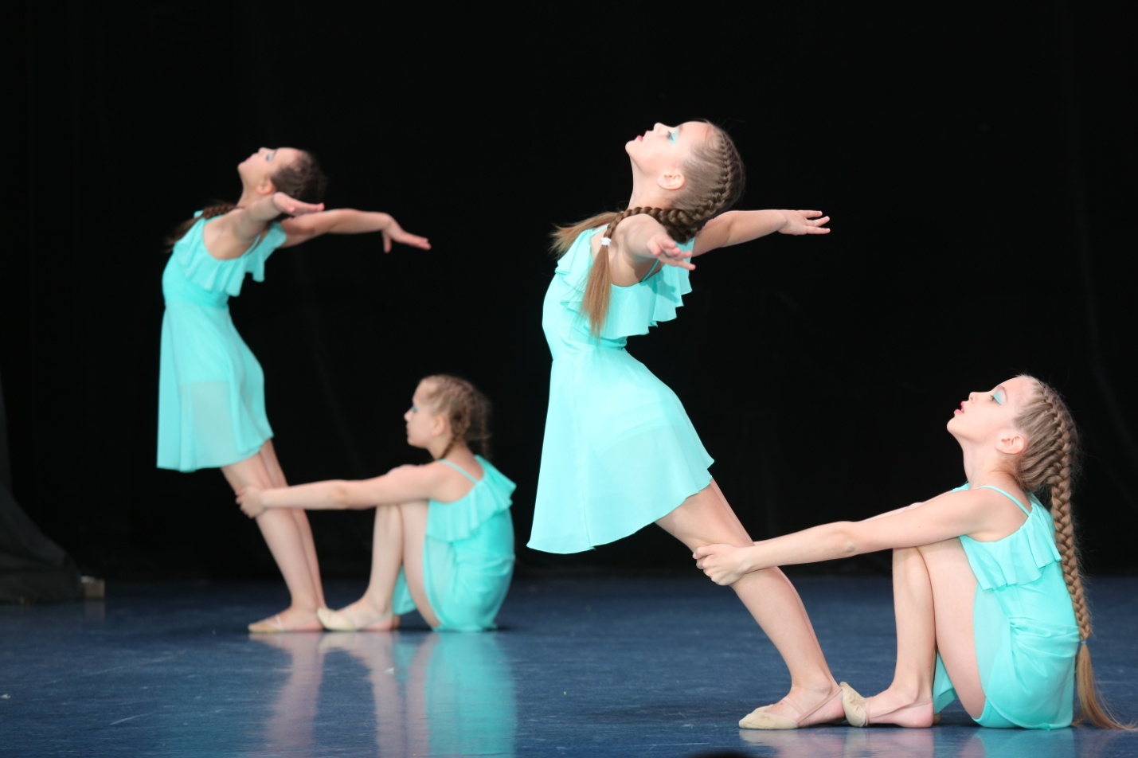
Заключение
Данная методика и упражнения, которые здесь описаны, помогли мне развить в детях растяжку, гибкость и другие необходимые для хореографии данные, понимание того что они делают и для чего они это делают. Дети научились лучше слушать свое тело, владеть им, чувствовать свои мышцы. Это позволяет им увереннее чувствовать себя в танце. На занятии главное увлечь детей за собой, объясняя каждое движение по-особенному, пропуская все через свое тело.
Данная методическая разработка универсальна. Упражнения, описанные здесь, могут усложняться, подстраиваясь под определенную группу обучающихся. На занятиях важно учитывать способности и возможности группы и каждого ребенка отдельно. Необходимо создать хороший микроклимат, рабочую атмосферу и найти контакт с детьми. И тогда успех не заставит себя ждать!

Список литературы.
1. Барышникова Т. Азбука хореографии. - М.: Айрис-пресс, 2000.
- Ваганова А.Я. Основы классического танца. - Л., 1934.
- Цацулин П. Растяжка расслаблением. - М.: АСТ, Астрель, 2010.
- Холодов Ж. К., Кузнецов В. С. Теория и методика физического воспитания. - М.: Академия, 2008.
- Интернет-ресурс: http://www.missfit.ru/cellulites/nicole/glava-6-3/

